**ДЕПАРТАМЕНТ ОБРАЗОВАНИЯ АДМИНИСТРАЦИИ Г.ЕКАТЕРИНБУРГА  
МУНИЦИПАЛЬНОЕ АВТОНОМНОЕ ДОШКОЛЬНОЕ ОБРАЗОВАТЕЛЬНОЕ УЧРЕЖДЕНИЕ  
ДЕТСКИЙ САД № 552  
620085, г. Екатеринбург, ул. Агрономическая, 64а, тел. 317-76-16**

***Методическая разработка***

***Дискуссионный клуб для родителей***

***«Чтобы ребенок рос здоровым»***

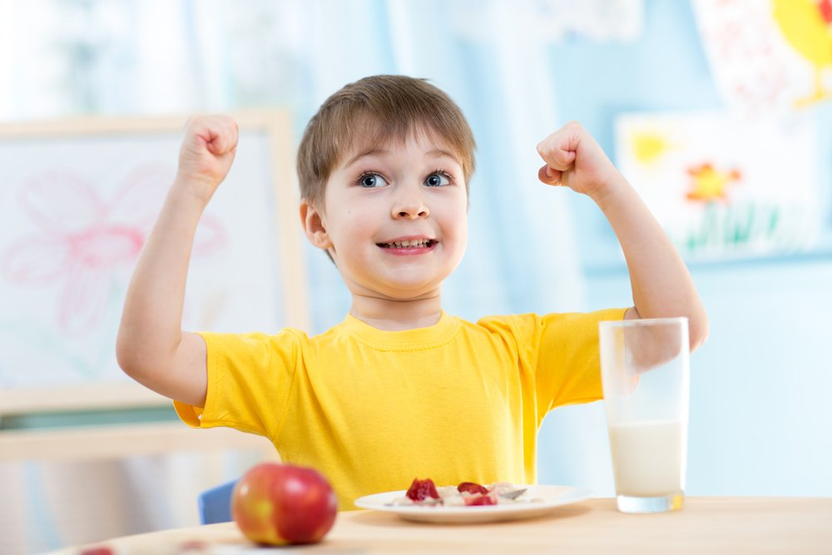

Воспитатель:

МАДОУ № 552

г. Екатеринбурга, Чкаловского района

Шайхутдинова З.А.

**Екатеринбург 2022**

***Цель:*** согласование точек зрения педагогов и родителей по вопросам физического развития детей.

***Задачи:*** выявить факторы, влияющие на физическое развитие детей; донести до родителей важность занятий физическими упражнениями.

***Форма проведения:*** дискуссионный клуб.

***Участники:*** воспитатели, родители.

***План проведения:***

1. Вступительное слово воспитателя.

2. Дискуссионный вопрос.

3. Задание «А я поступил бы так».

4. Подведение итогов работы клуба. Принятие решения.

***Ход мероприятия***

Подготовительный этап

Проведение анкетирования «Как мы укрепляем здоровье в своей семье».

*Вывод:* результаты анкетирования послужили толчком к размышлению над темой встречи.

1. Выступление воспитателя

Усилия работников ДОУ сегодня как никогда направлены на оздоровление ребенка-дошкольника, культивирование здорового образа жизни. Неслучайно главной задачей ФГОС ДО является охрана и укрепление физического и психологического здоровья детей, в том числе их эмоционального благополучия.

Забота о здоровье ребенка стала занимать во всем мире приоритетные позиции. Это и понятно, поскольку любой стране нужны личности не только творческие, гармонично развитые, активные, но и здоровые.

Забота о воспитании здорового ребенка является приоритетной в работе и нашего дошкольного учреждения.

Такой ребенок обладает хорошей сопротивляемостью организма к вредным факторам среды и устойчивостью к утомлению, социально и физиологически адаптирован. В дошкольном детстве закладывается фундамент здоровья ребенка, происходит его интенсивный рост и развитие, формируются основные движения, осанка, а так же необходимые навыки и привычки, приобретаются базовые физические качества, вырабатываются черты характера, без которых невозможен здоровый образ жизни.

Сегодня важно нам, взрослым, формировать и поддерживать интерес к оздоровлению, как самих себя, так и детей.

Так что же взрослые могут сделать, для того чтобы ребенок рос здоровым? Это мы с вами постараемся выяснить во время нашей встречи.

По определению Всемирной организации здравоохранения, ***здоровье*** - это состояние полного физического, психического и социального благополучия, а не просто отсутствие болезней или физических дефектов.

Нормативно-правовое обеспечение здоровьесберегающей деятельности в ДОУ:

* *Закон «Об образовании» от 29.12.2012 № 273-ФЗ (ред. от 03.02.2014)*

Ст.44 Основные направления дошкольного образования:

- развитие физических, интеллектуальных, эстетических и личностных качеств;

- сохранение и укрепление здоровья.

* *Федеральный государственный образовательный стандарт дошкольного образования* (ФГОС ДО)

Содержание программы по физическому развитию включает приобретение опыта в следующих видах деятельности детей: … становление ценностей здорового образа жизни, овладение его элементарными нормами и правилами (в питании, двигательном режиме, закаливании, при формировании полезных привычек и др.).

* *Санитарно-эпидемиологические правила и нормативы СанПиН 2.4.1.3049 - 13*

Физическое воспитание детей должно быть направлено на улучшение здоровья и физического развития, расширение функциональных возможностей детского организма, формирование двигательных навыков и двигательных качеств.

* *Устав образовательного учреждения*

Дошкольное образование в рамках Образовательного учреждения направлено на формирование общей культуры, развитие физических, интеллектуальных, нравственных, эстетических личностных качеств, формирование предпосылок учебной деятельности, сохранение и укрепление здоровья детей дошкольного возраста.

Образовательное учреждение оказывает помощь родителям (законным представителям) воспитанников в воспитании детей, охране и укреплении их физического и психического здоровья, развитии индивидуальных способностей и необходимой коррекции нарушений их развития.

Что же такое здоровьесберегающие технологии?

***Здоровьесберегающая технология***- это система мер, направленных на сохранение здоровья ребенка на всех этапах его обучения и развития.

Рассмотрим здоровьесберегающие технологии, применяемые в нашей работе.

* *Физкультминутки (динамические паузы)* (рекомендуются для всех детей в качестве профилактики при утомлении);
* *Подвижные и спортивные игры* (проводятся ежедневно в соответствии с возрастом детей);
* *Гимнастика пальчиковая* (рекомендована всем детям, особенно с речевыми проблемами);
* *Гимнастика для глаз* (проводится ежедневно с младшего возраста в зависимости от зрительной нагрузки);
* *Гимнастика дыхательная (*проводится в различных формах физкультурно-оздоровительной работы);
* *Гимнастика бодрящая* (проводится ежедневно после дневного сна);
* *Гимнастика ортопедическая (*проводится в различных формах физкультурно-оздоровительной работы, рекомендована детям с плоскостопием);
* *Гимнастика утренняя* (ежедневно, утром, перед завтраком во всех группах);
* *Комплексное закаливание* (с младшего дошкольного возраста: обливание стоп, полоскание горла водой комнатной температуры), ходьба по ребристой поверхности…);
* *Физическая культура* (3 раза в неделю, включая на улице, по расписанию);
* *Витаминотерапия (*принимается ежедневно в ходе режимных моментов).

Показ слайдов с фотографиями детей с применением здоровьесберегающих технологий в ходе режимных моментов(утренняя гимнастика, физкультурное занятие, гимнастика бодрящая, гимнастика пальчиковая, динамические паузы, физминутки, витаминотерапия, гимнастика дыхательная и т.д.).

2. Дискуссионный вопрос

*Воспитатель:* Скажите, в чем, на ваш взгляд, ценность занятия физическими упражнениями. (*Ответы родителей*)

*Вывод:*Упражнения совершенствуют механизмы адаптации детского организма к внешней среде, снижая заболеваемость и делая жизнь ребенка более безопасной благодаря таким качествам как ловкость, сила, гибкость; способны помочь ребенку справляться со стрессовыми ситуациями и постоять за себя в непростой жизни.

3. Задание «А я поступил бы так»

Мать девочки жалуется врачу, что ее дочь часто болеет:«Чуть просквозит, она начинает кашлять. Зимой все дети катаются на санках, лыжах. Румянец во всю щеку! А моя сидит дома бледная, с насморком. Почему одни дети не бояться простуды, а другие то и дело болеют? Наверное, дано природой? Все советуют: надо закаливать ребенка. А нам не до закаливания! Пусть здоровых закаливают!»

*Вопросы:*

- Права ли мать?

- Можно ли укрепить здоровье ребенка?

- Закаливаете ли вы своего ребенка?

- Расскажите, как вы это делаете.

4. Подведение итогов работы клуба. Принятие решения.

Мы рассказали вам сегодня много интересного. Надеемся, что информация окажется для вас полезной и, что данные нами рекомендации будут использоваться дома.

И в завершении работы нашего круглого стола бы хотелось напомнить, о том, что любые формы работы с детьми в данном направлении, какие бы мы не применяли на практике это прекрасно, но личный пример родителей в любом деле важнее всего! Потому здоровые дети – это не только счастливые дети, но и, прежде всего, счастливые родители! Всем удачи! Благодарим за внимание!

*Решение:*

1. Использовать полученную информацию для сохранения и укрепления здоровья детей.

2. Внедрять здоровый образ жизни в каждую семью.

3. Систематически закаливать ребенка.

4. Систематически выполнять упражнения для профилактики плоскостопия, ухудшения осанки и зрения.

5. В выходные дни обязательно выходить с детьми на прогулку. Предоставлять ребенку на прогулке возможность больше двигаться, играть в подвижные игры.

6. Принять активное участие в проведении совместных оздоровительных мероприятий.

7. Пополнить предметно-развивающую среду группы физкультурным оборудованием (мячами, скакалками, обручами и т.п.).